**《我们的足迹》学程拓展**

1.一年一度的校园开放日就要到了，学校请你做本次的校园小导游。请简单绘制参观路线，并且写一写怎样向来宾介绍你的学校吧！

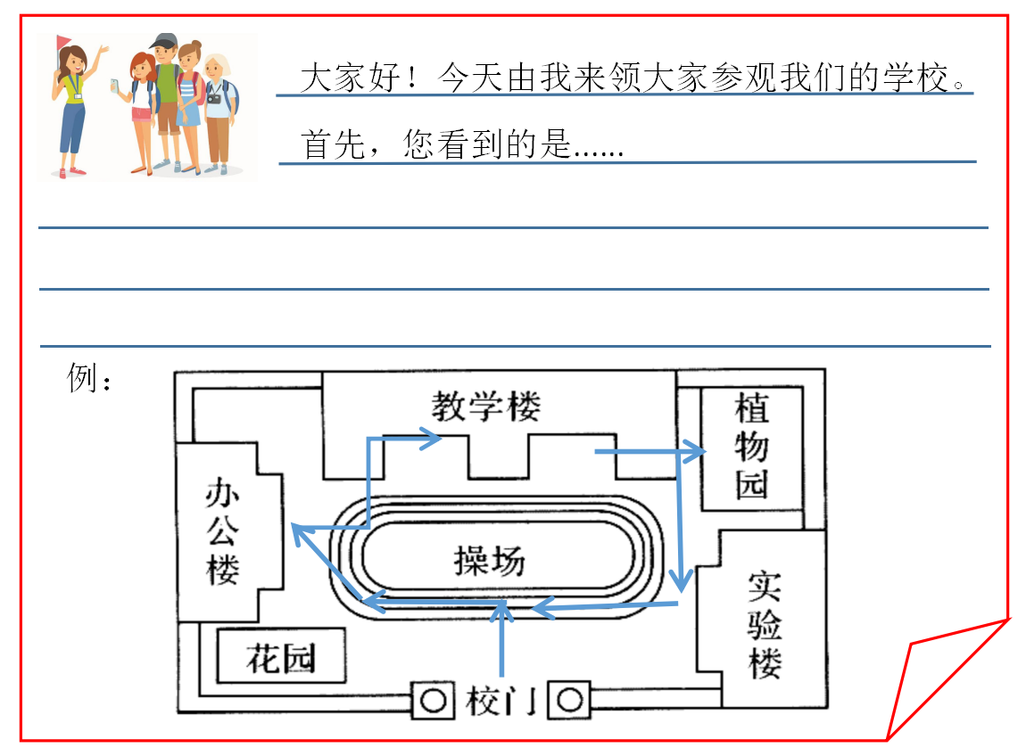

2.调查一下爸爸或者妈妈的学校和我们的学校是否都有这样的设施，如果有请画“√”。对比调研结果，想一想，为什么会发生这样的变化？

|  |  |  |  |  |  |  |
| --- | --- | --- | --- | --- | --- | --- |
|  | 黑板 | 粉笔 | 电子白板 | 塑胶跑道 | 体育馆 | 计算机教室 |
| 爸爸（妈妈）  的校园 |  |  |  |  |  |  |
| 我的校园 |  |  |  |  |  |  |
| 为什么会发生  这样的变化？ |  | | | | | |